図書館ご担当者様へ

機器の貸出・返却時に行う機材の設定について

- サピエ／国会図書館データ送信サービスへの登録がある場合
→機器貸出事業で使用するサンプルデータを、サピエまたは国立国会図書館から入手する方法をご案内します。2ページをご覧ください。
- サピエ／国会図書館データ送信サービスへの登録がない場合
→デイジー図書を製作している団体が提供するサンプルデータを活用する方法をご案内します。4ページをご覧ください。

機器貸出・展示で使用するサンプルデータについて

著作権法第37条第3項
- 著作権法第37条は、視覚障害者等のための複製等に関する規定です。
- 視覚等による著作物の利用が困難な方に向け、印刷物を音声・デジタルデータなどの利用しやすい形式で複製し、インターネット等を通じて送信することが認められています。

サンプルデータ
- 貸出や展示で活用するサンプルデータは、著作権法第37条に基づいて製作されたデータです。
- このうち、読書バリアフリーの普及啓発を目的に、障害の有無を問わず利用できるよう、著作権者から特別に了承を得ているデータ をサンプルデータとしてご紹介しています。
- ただし、サンプルデータは著作権フリーではありません。販売、不特定多数への配信、中身の改変などは禁止されていますのでご注意ください。

入手方法
- サピエ／国立国会図書館データ送信サービスに登録済みの図書館様は、各サイトで 「わいわい文庫 ver.Blue」 などのキーワードで検索してみてください。約260件のサンプルデータをご利用いただけます。
- サピエ／国立国会図書館データ送信サービスに登録がない図書館様は、著作権法第37条第3項に基づき文化庁長官から指定されている団体を通じて入手してください。詳細は4ページ以降に記載しています。

サピエ／国会図書館データ送信サービスに登録がある図書館様へ
機器貸出・返却時に行う機材設定について

- 貸し出し時の設定
図書館ご担当者様は、通常の貸出手続きに加え、貸出対象に合わせた サンプルデータの移行 を行ってください。

iPadにサンプルデータを移す
- Wi-Fi接続した状態で、ボイスオブデイジーを開き、上部の［オンラインサービス］を選択。
- 下部に小さく表示されている［＋］を押す。
- ［ウェブページお勧めから選択］を選ぶ。
- オンラインサービスのリストに［みなサーチ］または［サピエ図書館ホームページ］が追加される。
- ［みなサーチ］または［サピエ図書館ホームページ］を選び、ログイン。
- 検索欄に「わいわい文庫 ver.blue」と入力し、サンプルデータを検索・追加する。
※ボイスオブデイジーに追加するデータは圧縮したままでOKです。
※iPadでは［サピエデイジーオンライン］から直接データを移行できません。必ず［サピエ図書館ホームページ］からアクセスしてください。

ポケブックVineC1にサンプルデータを移す
- PCで［みなサーチ］または［サピエ図書館ホームページ］にアクセスし、「わいわい文庫 ver.blue」で検索、対象データを入手・解凍。
- USBケーブルでポケブックとPCを接続（PCに「Vine」等と表示されます）。
- 対象サンプルデータを選択し、VineC1に追加。
※ポケブックに追加する場合は 解凍が必要 です。
※フォルダ直下にあるMP3ファイルとテキストデータのみ読み込みますのでご注意ください。

- 返却時の設定
通常の返却手続きに加え、以下の作業を行ってください。

機器のクリーニングと動作確認
- OAクリーナーで掃除をし、動作確認を行ってください。

ポケブックに残されたデータの消去
- USBケーブルでポケブックとPCを接続（「Vine」等と表示されます）。
- 提供したサンプルデータを選択し、削除してください。

iPadに残されたサンプルデータと個人設定の消去
- ［設定］→［一般］→［転送またはiPadをリセット］を選択。
- ［リセット］→［すべての設定をリセット］を実行。

- 月1回程度の完全初期化（推奨）
- Wi-Fi接続した状態で、［設定］ → ［一般］ → ［転送またはiPadをリセット］を選択。
- ［すべてのコンテンツと設定を消去］を選び、［このiPadを消去］を選択。
- 「バックアップを作成しますか？」と表示されたら［バックアップの作成をスキップ］を選択。
- 全データが消去され、「こんにちは」画面が表示される。
- 案内に沿って進め、「アプリとデータを転送」画面に到達したら、Touch IDは［使用しない］、パスコードも［使用しない］を選択。
- ［iCloudバックアップから］を選び、Apple IDでiCloudにサインイン。
※同一IDを使用している別のiPadまたは登録した携帯端末に認証コードが届きます。
- 表示されるバックアップ一覧から適切なものを選択し、復元を開始。
- 進行状況バーが最後まで進むまで、Wi-Fi接続を維持してください。（サイズや通信速度により数分かかります。Wi-Fiを切ると一時停止します。）

サピエ／国会図書館データ送信サービスへの登録がない図書館様へ
機器貸出・返却時に行う機材設定について

- サンプルデータの収集
1ページ「機器貸出／展示の際に使用するサンプルデータに関して」に記載したサンプルデータを、以下のサイトから収集してください。
- 伊藤忠記念財団「わいわい文庫」
https://www.itc-zaidan.or.jp/summary/ebook/waiwai/
- デイジーシンフォニックアソシエーション「マルチメディアDAISY図書サンプルDVD」
パンフレット https://saccessnet.com/wp-content/uploads/2023/02/DAISY_sample_DVD_pamphlet.pdf
申し込みフォームhttps://saccessnet.com/wp-content/uploads/2023/02/sample_DVD_application_form.docx
- サイエンス・アクセシビリティ・ネット「チャティ文庫」
https://saccessnet.com/multimediadaisy/chattybooks_sample/
- DAISYファクトリー
https://www.normanet.ne.jp/service/download/

- 再生機器に合わせたサンプルデータの確認
- 多くの団体は、デイジーデータそのものに加え、再生用ビューアを紐づけて提供しています。
- PCで利用する場合は、そのままビューアを使って閲覧してください。
- PC以外の端末で利用する場合は、PC経由でデータを移すか、ビューアとの紐づけを外してデイジーデータのみを取り出す必要があります。
※再生可能なデータの目安
- iPad：伊藤忠記念財団、DAISYファクトリーのサンプルデータを再生可能。zip形式に圧縮して使用してください。
- VineC1：MP3形式に対応。サンプルデータからMP3ファイルを取り出すことで、すべてのサンプルデータを再生可能です。

- 貸出し対象に合わせたサンプルデータを、再生機器に移す
iPadにサンプルデータを移す
- パソコンにiTunesをインストール。
- iPadとPCをUSBケーブルで接続し、iTunesを起動。
- iTunes左上のメニューからデータを移すiPadを選択。
- 画面左側の［ファイル共有］を選択し、「ボイス オブ デイジー 5」をクリック。
- ［ファイルを追加...］を選び、転送したいデイジー図書のファイル（拡張子zipまたはepub）を指定。
- ボイス オブ デイジー 5にデータが表示され、転送が開始。
- iPadでボイス オブ デイジー 5を起動。
- 「お知らせ／書籍データの展開完了」と表示されたら［OK］を押す。
- ［本だな／ダウンロード済み］に転送した図書が表示される。を選択。
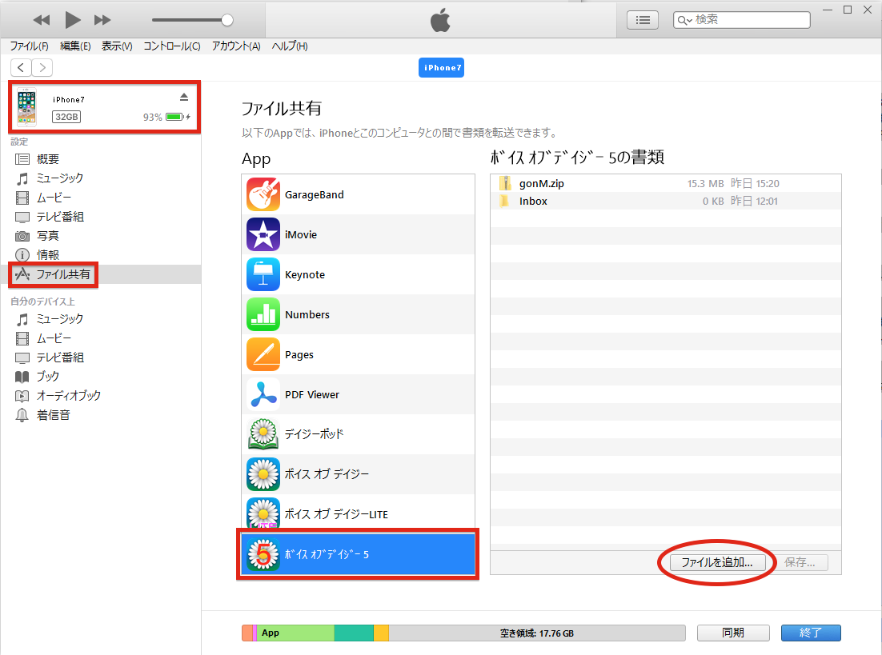
ポケブックVineC1にサンプルデータを移す
- USBケーブルでポケブックとPCを接続（「Vine」等と表示されます）。
- 対象サンプルデータを選択し、VineC1に追加。
※ポケブックでは、解凍済みのMP3ファイルおよびテキストデータのみ再生可能です。必ず解凍してから移してください。

- 返却時の設定
通常の返却手続きに加え、以下の作業を行ってください。

機器のクリーニングと動作確認
- OAクリーナーで掃除後、動作確認を行ってください。

ポケブックに残されたデータの消去
- USBケーブルでポケブックとPCを接続（「Vine」等と表示されます）。
- 提供したサンプルデータを選択し、削除してください。

iPadに残されたサンプルデータと個人設定の消去
- ［設定］→［一般］→［転送またはiPadをリセット］を選択。
- ［リセット］→［すべての設定をリセット］を実行。

- 月1回程度の完全初期化（推奨）
- Wi-Fi接続した状態で、［設定］ → ［一般］ → ［転送またはiPadをリセット］を選択。
- ［すべてのコンテンツと設定を消去］を選び、［このiPadを消去］を選択。
- 「バックアップを作成しますか？」と表示されたら［バックアップの作成をスキップ］を選択。
- 全データが消去され、「こんにちは」画面が表示される。
- 案内に沿って進め、「アプリとデータを転送」画面に到達したら、Touch IDは［使用しない］、パスコードも［使用しない］を選択。
- ［iCloudバックアップから］を選び、Apple IDでiCloudにサインイン。
※同一IDを使用している別のiPadまたは登録した携帯端末に認証コードが届きます。
- 表示されるバックアップ一覧から適切なものを選択し、復元を開始。
- 進行状況バーが最後まで進むまで、Wi-Fi接続を維持してください。（サイズや通信速度により数分かかります。Wi-Fiを切ると一時停止します。）

